

INDICAÇÃO Nº ______ /2025.

INDICO à Mesa, após ouvido o Plenário em sua forma regimental, que seja enviado expediente ao Excelentíssimo Senhor Marcilio Régio, Prefeito do Município de Goiana, solicitando ao setor competente, que veja a possibilidade de realizar estudos e ações necessárias para a engorda das faixas de areia das praias de Ponta de Pedras e Catuama, no município de Goiana–PE.
Sala das Sessões da Câmara Municipal de Goiana, em 26 de novembro de 2025.

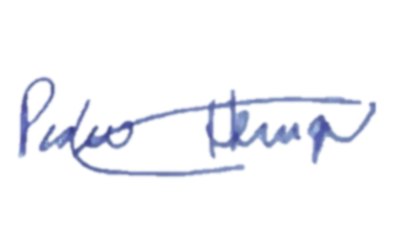

Ver: Pedro Henrique



JUSTIFICATIVA

As praias de Ponta de Pedras e Catuama vêm sofrendo, ao longo dos anos, com um processo crescente de erosão costeira, que tem provocado a redução significativa da faixa de areia. Esse avanço do mar gera prejuízos ambientais, compromete estruturas próximas, afeta o convívio social e prejudica diretamente moradores, comerciantes e visitantes.
A engorda das praias, realizada por meio de técnicas de recomposição da faixa de areia e medidas de proteção e contenção costeira, é essencial para:
– preservar o ambiente natural e o ecossistema local;
– garantir segurança e proteção às edificações situadas próximas à orla;
– fomentar o turismo nas duas localidades, que dependem fortemente desse setor;
– ampliar o espaço de lazer, convivência e circulação para a população e visitantes.
A comunidade de ambas as áreas tem manifestado preocupação crescente diante dos impactos da erosão, especialmente em pontos onde a faixa de areia praticamente desapareceu em determinados períodos.
Diante da relevância e urgência da demanda, solicito ao Poder Executivo Municipal que realize os estudos técnicos, ambientais e estruturais necessários para viabilizar a engorda das praias de Ponta de Pedras e Catuama.
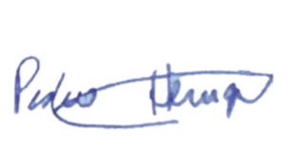
Sala das Sessões da Câmara Municipal de Goiana, em 26 de novembro de 2025.

Ver: Pedro Henrique

